Государственное профессиональное образовательное учреждение «Краснокаменский промышленно-технологический колледж»

Методическая разработка открытого внеурочного мероприятия
«А, ну-ка, парни»
для студентов специальности 15.02.01 Монтаж и техническая эксплуатация промышленного оборудования (по отраслям)

Разработала преподаватель О.В. Маркова

Краснокаменск - 2022

Аннотация (методическое обоснование мероприятия)
В данной методической разработке изложена методика проведения внеурочного мероприятия спортивной и патриотической направленности «А ну-ка, парни!» Meтодическая разработка написана с целью обмена опытом, совершенствования педагогического мастерства среди кураторов и классных руководителей ГПОУ Краснокаменский промышленно-технологический колледж.
Физическое воспитание является неотъемлемой и необходимой частью общей системы обучения и воспитания в колледже, содействует развитию физических качеств студентов в соответствии с требованиями будущей профессиональной деятельности.
Не менее важным являются воспитание у студентов чувства патриотизма и любви к своей Родине, уважение к вооруженным силам России и готовность к выполнению своего воинского долга в служении Отечеству.
Все эти качества воспитываются не только в учебном процессе, но и на таких внеурочных мероприятиях как конкурс «А, ну-ка, парни!»
Кроме этого, такие внеурочные мероприятия помогают сформировать коммуникативные качества каждого студента, проявить не только физические качества, но и смекалку, находчивость, способность ориентироваться в любой жизненной ситуации, быстрее адаптироваться к суровым будням армейской жизни, тем самым смягчить стрессовую ситуацию, возникающую для них в новых условиях.
Согласно требованиям ФГОС СПО данная разработка занятия способствует формированию у студентов общих компетенций:
ОК 3. Принимать решения в стандартных и нестандартных ситуациях и нести за них ответственность.
ОК 6. Работать в коллективе и команде, эффективно общаться с коллегами, руководством, потребителями.
ОК. 7. Брать на себя ответственность за работу членов команды (подчиненных), результат выполнения заданий.
Перед проведением мероприятия группа делится на 2 команды, выбираются названия команд, девизы и капитаны.

План проведения занятия
Тема занятия | А, ну-ка, парни!
Цель занятия | - Проведение целенаправленной работы по патриотическому воспитанию студентов
Задачи | - Пропаганда физической культуры и спорта среди студентов и привлечение их к систематическому занятию спортом.  - Воспитание осознанной дисциплины, чувства патриотизма, коллективизма и товарищества.  - Воспитание у студентов чувства гордости и уважения к Российским Вооружённым Силам, осознания необходимости качественной подготовки к службе в рядах Вооружённых Сил.
Планируемые результаты | Познавательные: проверка физических и военных навыков студентов;  Регулятивные: развивать умения адекватно оценивать свои достижения;  Коммуникативные: развитие чувства отзывчивости, ответственности, упорства;  Личностные: формирование российской гражданской идентичности, исторической памяти на основе любви к Родине, родному народу, малой родине; пропаганда здорового и безопасного образа жизни, спорта; сохранение психологической устойчивости в сложных или стремительно меняющихся ситуациях.
Оснащение | Бланки с конкурсными заданиями: викторина, государственная и военная символика, погоны воинских званий; корзины, «снаряды» (бумажные шары), картофель, ножи, спортивный снаряд перекладина, принадлежности для дартса, автоматы Калашникова, противогазы, скакалки, баскетбольные мячи, теннисные мячи и ракетки, обручи
Метапредметные связи | Обеспечивающие: ОБЖ, БЖД, Физическая культура  Обеспечиваемые: ОБЖ, БЖД, Физическая культура

Ход внеурочного мероприятия «А, ну-ка, парни!»

Аудитория: группа ТМ37 ГПОУ КПТК (3 курс)
Место проведения: спортивный зал ГПОУ КПТК
Дата проведения: 22 февраля 2022г.

Куратор приветствует участников, представляет и приветствует членов жюри.
Члены жюри обращаются с приветственным словом к участникам мероприятия.
Команды представляются, произносят свои девизы.
По команде главного судьи команды производят перестроение, разминку.
После этого команды приступают к выполнению конкурсных заданий
Конкурс 1 «Что ты знаешь о нашей армии»
Великий русский полководец Александр Васильевич Суворов был ярым врагом муштры. Он воспитывал в солдате смекалку, знание своего дела, умение ориентироваться в обстановке. Суворов высоко ценил стремление понять, постичь, узнать. Ответ «не могу знать» способен был привести полководца в ярость. Задавая вопросы солдатам, он был рад, если неожиданный вопрос заставал солдата врасплох, но не ставил в тупик.
Давайте проверим, удалось ли бы вам своими ответами порадовать великого полководца.
Викторина. Каждой команде будет задано по 10 вопросов. (приложение 1)
Как называется здание, в котором живут солдаты? (Казарма). | Как называют бойца, владеющего искусством меткой стрельбы? (Снайпер).
Что обычно спрашивают, чтобы понять – свой ты или чужой? (пароль) | О ком в армии говорят, что они ошибаются один раз в жизни? (О саперах, ошибка которых в работе может стоить им жизни).
Торжественное движение войск и военных. (Парад.) | Опытный воин, участник минувшей войны (ветеран)
Предмет, служащий целью для тренировочной стрельбы (мишень) | Какой головной убор надевают на голову танкисты? (шлем)
Как называется подросток, обучающийся морскому делу? (Юнга). | Что принимают новобранцы в армии? (присягу)
Головной убор настоящего генерала. (Папаха.) | На плечах военного. (Погоны.)
Министр обороны РФ (Шойгу Сергей Кужугетович) | Верховный главнокомандующий Вооруженными силами РФ (Путин В.В)
Высадка войск на территорию противника для ведения боевых действий. (Десант) | Советский конструктор, создавший новый тип автомата (Михаил Тимофеевич Калашников)
Совокупность вооруженных сил государства. (Армия) | Стремительное нападение войск на противника. (Атака)
Выдающийся по летному и боевому мастерству летчик. (Ас) | Лицо, добывающее сведения о противнике. (Разведчик)

Конкурс 2 «Атака»
Перед командами проходит линия (рубеж), за которую запрещено заступать атакующим. На расстоянии нескольких метров от рубежа стоит коробка для «снарядов». Атакующая команда бросает бумажные шарики, пытаясь попасть ими в корзину. Побеждает команда, чьих снарядов попало в цель больше.
Конкурс 3 Служу России
Рассмотреть предложенные рисунки и определить, что относится к государственной, а что - к военной символике. (приложение 2)
Конкурс 4 Тяжело в учении – легко в бою

В условиях применения противником отравляющих веществ, загазованности местности солдату необходимо уметь пользоваться средствами индивидуальной защиты – противогазом.
Участники команд по очереди надевают противогазы, выполняют бег в противогазе с баскетбольным мячом до баскетбольного щита. Делает один бросок в кольцо и возвращается назад, передает эстафету. Каждое попадание приносит балл команде. Время выполнения задания фиксируется после того, как последний участник команды встанет в строй.
Конкурс 4 “Наряд на кухню” или конкурс капитанов
«Голодный солдат - плохой солдат» - поговорка, известная многим. Пища для военнослужащих необходима для поддержания боевой готовности, так как именно из еды они черпают заряд бодрости. Вдоволь накормленное, но немногочисленное войско вполне может победить превосходящего по численности, но голодного соперника. И задача командира – обеспечить боевую готовность солдат, то есть, вдоволь накормить сытным обедом. А какой обед без картошки? Сейчас наши капитаны продемонстрируют, как быстро и ловко они умеют чистить картошку.
Условия конкурса: капитаны команд по команде приступает к чистке картошки. Учитывается быстрота работы, а также ее качество.
Конкурс 5 Рыцарские единоборства
Издавна наши воины славились богатырской силой. И следующий наш конкурс силовой. Участники команд подтягиваются на перекладине на количество раз. Побеждает команда, которая в сумме подтянулась больше всех.
Конкурс 6 “От солдата до маршала” (воинские звания)
В Федеральном законе Российской Федерации «О воинской обязанности и военной службе» установлена система воинских званий для всех составов военнослужащих. Вы уже знаете, что звание отражает уровень общевоинской и специальной подготовки, служебное положение и авторитет каждого военнослужащего. Каждой из команд предоставляется сейчас возможность улучшить и свое положение, и авторитет, расположить погоны в порядке возрастания воинских званий. (приложение 3)
Условия конкурса: капитаны команд получают бланки с погонами воинских званий, которые надо расположить по возрастанию. Учитывается время и правильность написания воинских званий.
Конкурс 7 «Разборка и сборка автомата»
Участвует вся команда. Первый участник подбегает к столу, разбирает автомат, второй – собирает. Третий участник бежит разбирает, а четвертый собирает, пятый – участник бежит разбирает, шестой – собирает, седьмой – разбирает и собирает.
Учитываются время и правильность выполнения.
Конкурс 8 Меткий стрелок
Притча про меткого стрелка. Путешествовал по миру меткий стрелок. В какой бы город он не заезжал, в стрельбе из лука он был самый лучший. Равных ему не было во всём мире. И вот однажды он заехал в один маленький, но удивительный городишко. В этом городе на всех стенах висели мишени, которые были поражены стрелой точно в яблочко. Не было ни одной мишени, где бы стрела была не в центре! Опытный стрелок очень обрадовался, он понял, что в этом городе есть ловкий лучник, и стал разыскивать его. Каково же было его удивление, когда он узнал, что этот меткий стрелок ещё совсем юный мальчик.
— Я уже опытный стрелок, я объездил весь мир, и нигде я не видел, чтобы человек мог поразить все мишени без исключения, — говорит приезжий стрелок. — Я много тренируюсь, я по праву считаюсь лучшим стрелком, но даже я иногда могу допустить осечку. Как же тебе удаётся поражать все мишени точно в цель, как ты это делаешь? — Очень просто, на самом деле нет ничего сложного, — отвечает юный стрелок. — Я выбираю удобную стену. И стреляю в ту, которая мне понравилась. А затем подхожу и вокруг стрелы рисую мишень.
Ну, а нашим участникам команды придется продемонстрировать свою меткость в уже нарисованную мишень
Игра в Дартс – побеждает команда, набравшая наибольшее количество очков
Конкурс 9 Веселая эстафета
1 этап – скакалка
2 этап – теннисный мячик на ракетке
3 этап – мяч баскетбольный между двумя участниками
4 этап «Бег с мячом». Все участники становятся по парам. Они должны при этом держатся за руки. В свободной руке у каждого находится мяч. Участники должны добежать до стула вместе, но так, чтобы руки не расцепились, и мячи не повыпадали. При этом мяч нельзя прижимать к телу.
5 этап «Переправа с обручем». Все участники выстраиваются в колонну. Первый игрок надевает на себя обруч. По сигналу он бежит до фишки и обратно, затем надевает обруч на второго участника и бежит вместе с ним в обруче до фишки. Первый участник остается на противоположной стороне площадки, а второй бежит за третьим и т.д. Как только последний игрок будет «переправлен», команды должны построиться в колонны.
По окончании последнего конкурса куратор объявляет о завершении конкурсной программы, благодарит участников и жюри.
Жюри подводит итоги (приложение 4). В это время участники команд проводят еще один конкурс (не зачетный) – поют патриотические песни.
После подведения итогов главный судья знакомит с ними участников. Члены жюри выступают со своими пожеланиями и напутствиями
Награждение участников грамотами и сладкими призами, фотографирование.

Приложение 1
Викторина «Что ты знаешь о нашей армии»
Как называется здание, в котором живут солдаты? (Казарма). | Как называют бойца, владеющего искусством меткой стрельбы? (Снайпер).
Что обычно спрашивают, чтобы понять – свой ты или чужой? (пароль) | О ком в армии говорят, что они ошибаются один раз в жизни? (О саперах, ошибка которых в работе может стоить им жизни).
Торжественное движение войск и военных. (Парад.) | Опытный воин, участник минувшей войны (ветеран)
Предмет, служащий целью для тренировочной стрельбы (мишень) | Какой головной убор надевают на голову танкисты? (шлем)
Как называется подросток, обучающийся морскому делу? (Юнга). | Что принимают новобранцы в армии? (присягу)
Головной убор настоящего генерала. (Папаха.) | На плечах военного. (Погоны.)
Министр обороны РФ (Шойгу Сергей Кужугетович) | Верховный главнокомандующий Вооруженными силами РФ (Путин В.В)
Высадка войск на территорию противника для ведения боевых действий. (Десант) | Советский конструктор, создавший новый тип автомата (Михаил Тимофеевич Калашников)
Совокупность вооруженных сил государства. (Армия) | Стремительное нападение войск на противника. (Атака)
Выдающийся по летному и боевому мастерству летчик. (Ас) | Лицо, добывающее сведения о противнике. (Разведчик)

Приложение 2
Государственная и военная символика
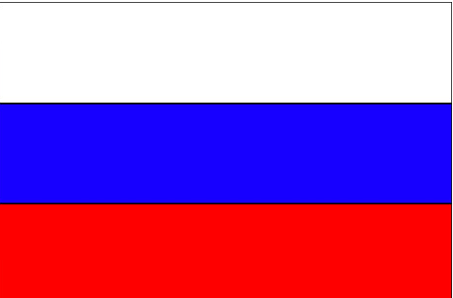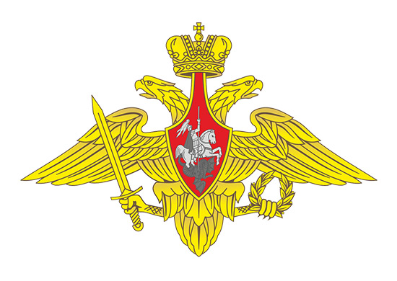

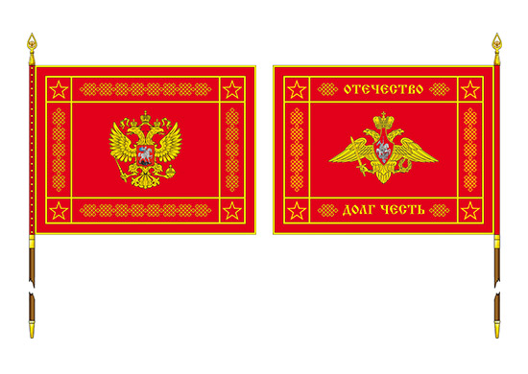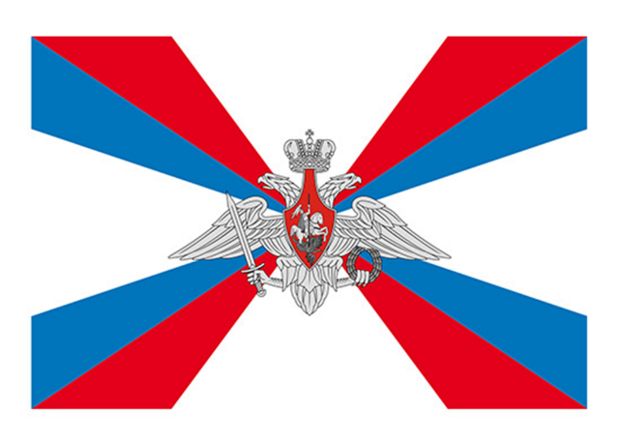

Приложение 3
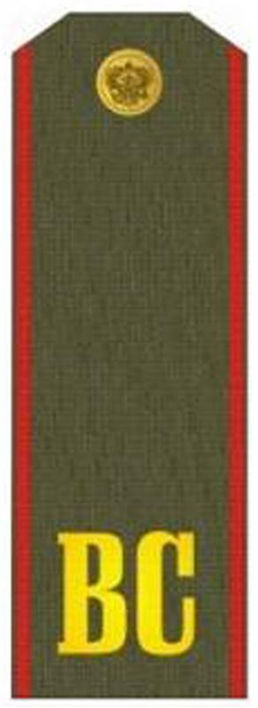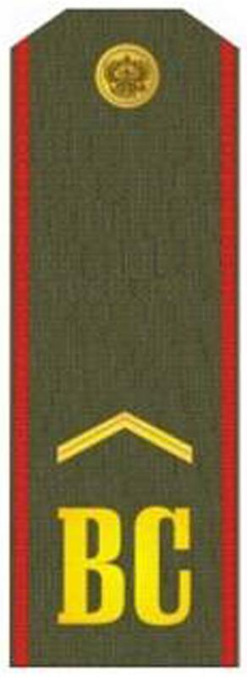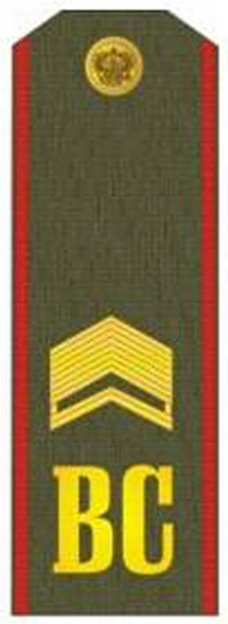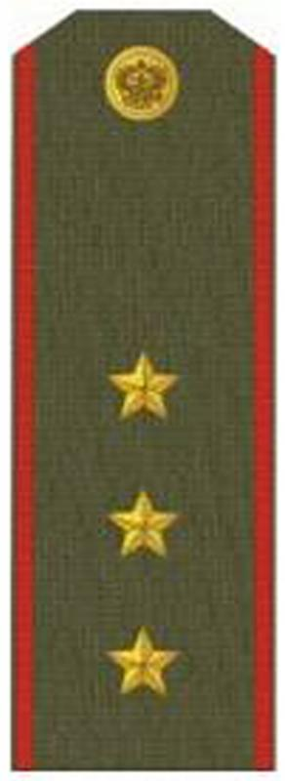

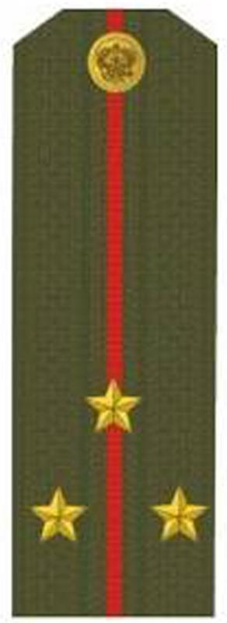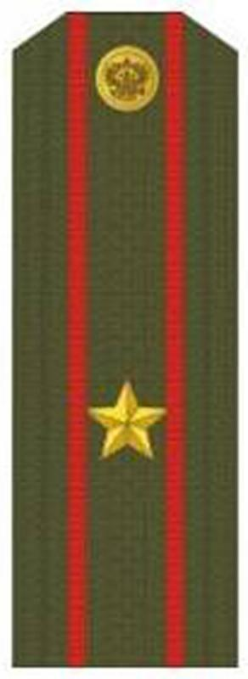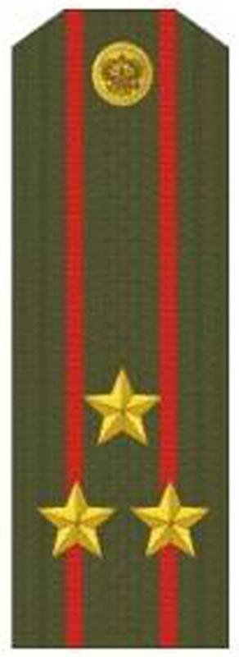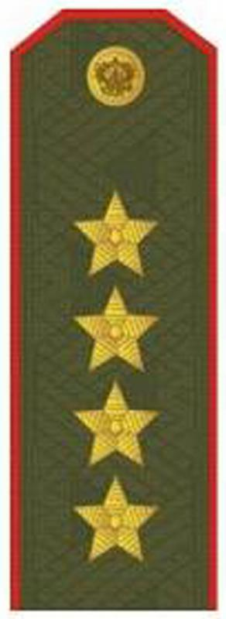

Приложение 4
Протоколы выполнения конкурсных заданий

Приветствие команд
За каждое задание 1 балл (максимальное количество 3 балла)
Команда | Построение | Внешний вид | Девиз | Итог | Место
Гром
Дружба
Конкурс 1 «Что ты знаешь о нашей армии»
За каждый правильный ответ – 1 балл (максимальное количество 10 баллов)
Команда  /вопрос | 1 | 2 | 3 | 4 | 5 | 6 | 7 | 8 | 9 | 10 | Итог | Место
Гром
Дружба
Конкурс 2 «Атака»
За каждое попадание в цель – 1 балл
Команда | Количество заброшенных снарядов | Итог | Место
Гром
Дружба
Конкурс 3 «Служу России»

Команда  /вопрос | 1 | 2 | 3 | 4 | 5 | 6 | Итог | Место
Гром
Дружба
Конкурс 4 «Тяжело в учении – легко в бою»
1 попадание – 1 очко

Команда | Количество попаданий мяча в корзину | Итог | Место
Гром
Дружба
Конкурс 4 «Наряд на кухню» (конкурс капитанов)
1 место – 5 баллов + дополнительные за качество – 1 балл
2 место – 3 балла + дополнительные за качество – 1 балл
Максимальное количество – 7 баллов

Команда | время | Дополнит. очко за качество (1 балл за 1 картофелину) | Итог | Место
Гром
Дружба
Конкурс 5 «Рыцарские единоборства»
1 балл – за каждое подтягивание. Все заработанные игроками команды очки суммируются
Команда | Количество подтягиваний | Итог | Место
Гром
Дружба

Конкурс 6 «От солдата до маршала» (воинские звания)
По 1 баллу за каждый правильный ответ
Максимальное количество – 8 баллов
Команда  /вопрос | 1 | 2 | 3 | 4 | 5 | 6 | 7 | 8 | Итог | Место
Гром
Дружба
Конкурс 7 «Разборка и сборка автомата»
Максимальное количество баллов – 10 (за лучшее время)
Минимальное количество баллов – 5 (за худшее время)

Команда | время | Штрафные очки (1 балл за каждое неверное действие) | Итог | Место
Гром
Дружба
Конкурс 8 Меткий стрелок

Количество выбитых очков = количество баллов. Все заработанные игроками команды очки суммируются
Команда  /игрок | 1 | 2 | 3 | 4 | 5 | 6 | 7 | Итог | Место
Гром
Дружба
Конкурс 9 Веселая эстафета
2 балла – за лучшее время прохождения одного этапа
1 балл – за худшее время прохождения одного этапа
Команда  /этап | 1 | 2 | 3 | 4 | 5 | Итог | Место
Гром
Дружба
Итоговый протокол
Команда  /конкурс | Приветствие команд | 1 | 2 | 3 | 4 | 5 | 6 | 7 | 8 | 9 | Итог | Место
Гром
Дружба

